Exercício 1) Configurar ambiente de desenvolvimento para uso de FastAPI

Instale o FastAPI e o servidor Uvicorn no seu ambiente local. Apresente um print da instalação bem-sucedida.

Dica: Utilize o comando pip install fastapi uvicorn.
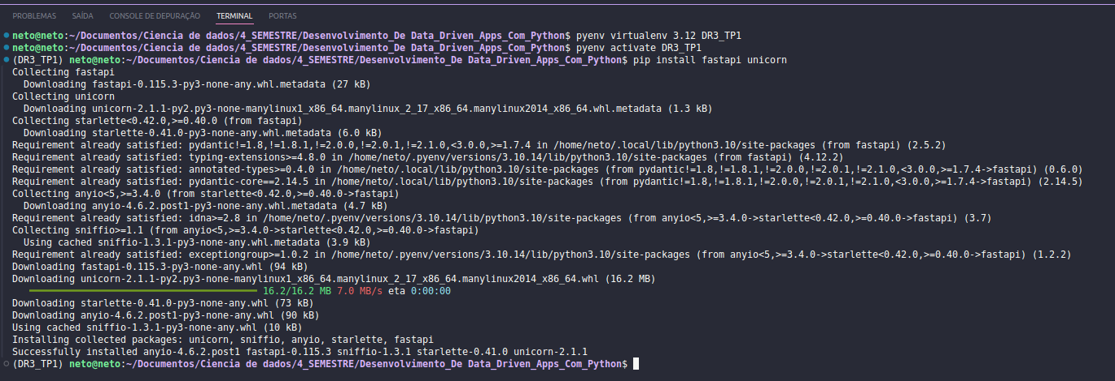
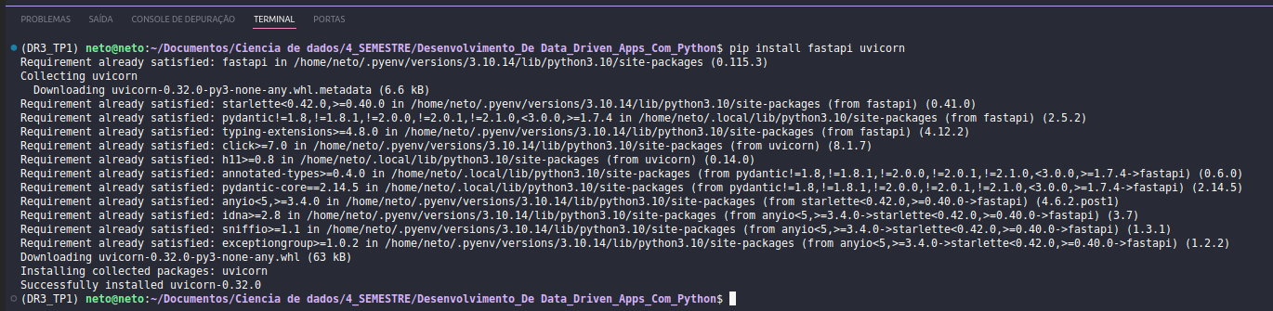
############################################

Exercício 2) Construir uma aplicação simples usando FastAPI

Crie uma aplicação básica em FastAPI que exiba a mensagem "Hello, FastAPI!" na rota principal (/). Execute a aplicação e envie um print da resposta no navegador.
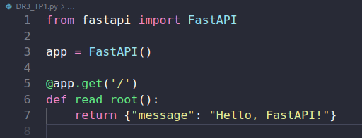

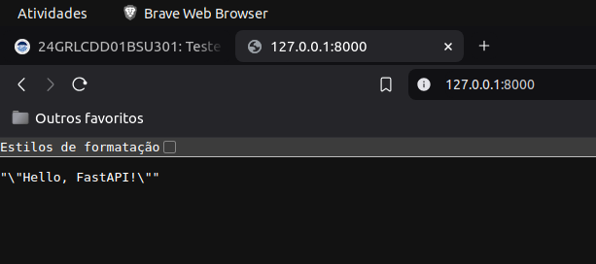

############################################

Exercício 3) Criar rotas em uma aplicação FastAPI

Adicione mais duas rotas na sua aplicação:

→ Uma rota /status que retorna uma mensagem indicando que o servidor está funcionando.

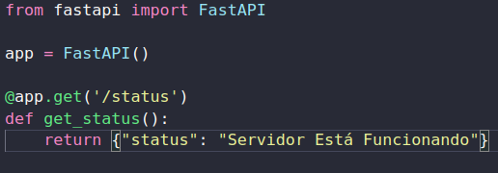
from fastapi import FastAPI

app = FastAPI()

@app.get('/status')
def get_status():
return {"status": "Servidor Está Funcionando"}

→ Uma rota /user/{username} que receba um parâmetro na URL e retorne uma saudação personalizada para o usuário.
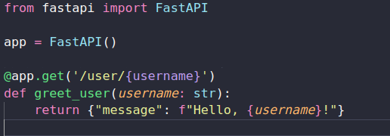
from fastapi import FastAPI

app = FastAPI()

@app.get('/user/{username}')
def greet_user(username: str):
return {"message": f"Hello, {username}!"}

############################################

Exercício 4) Organizar projetos com FastAPI

Estruture seu projeto FastAPI de forma organizada, separando o código em múltiplos arquivos:

→ Um arquivo para as rotas (routes.py).
→ Um arquivo principal para a execução do app (main.py).
→ Explique brevemente como essa estrutura ajuda na organização e manutenção do projeto.
Além de tornar o projeto mais organizado e claro, uma estrutura bem definida em um projeto FastAPI facilita a manutenção e melhora a compreensão do código.

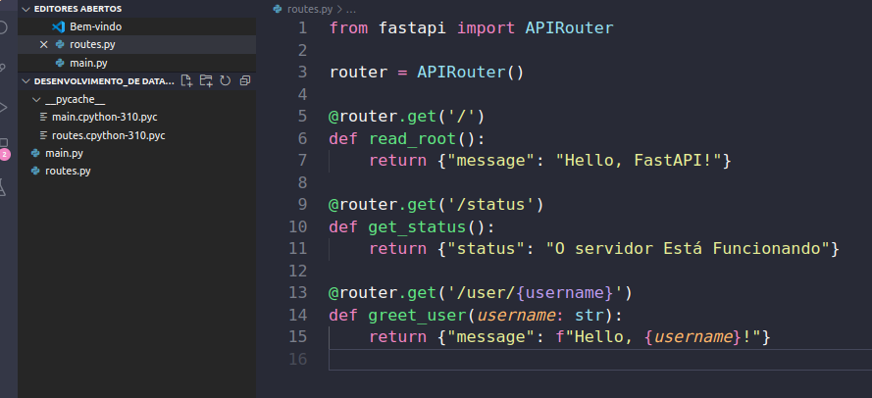

############################################

Exercício 5) Manipular as respostas usando Response Models

Crie um Response Model para a rota /user/{username} que retorne um JSON com o nome do usuário e uma mensagem. Exemplo de resposta:

@router.get('/user/{username}', response_model=UserResponse)
def greet_user(username: str):
return {"username": username, "message": f"Hello, {username}!"}
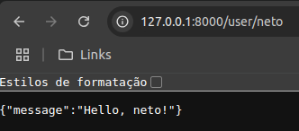

############################################

Exercício 6) Tratar erros através de exceções HTTP

Implemente o tratamento de erro para a rota /user/{username}, retornando uma mensagem de erro 404 se o nome de usuário não for encontrado. Utilize o modelo de exceção HTTP:

from fastapi import HTTPException
users_db = {
"Patricia": "Olá, Patricia!",
"Mateo": "Olá, Mateo!"
}

@router.get('/user/{username}', response_model=UserResponse)
def greet_user(username: str):
if username not in users_db:
raise HTTPException(status_code=404, detail="Usuário não encontrado")

return {"username": username, "message": users_db[username]}
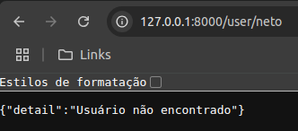

############################################

Exercício 7) Criar rotas POST em FastAPI

Adicione uma rota POST chamada /create-user que receba um nome de usuário e idade via JSON no corpo da requisição, e retorne os dados recebidos. Exemplo de corpo da requisição:
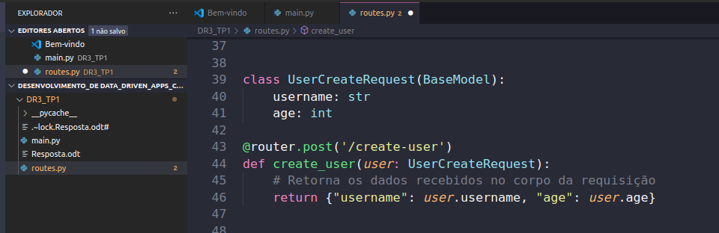

############################################

Exercício 8) Validar dados de entrada com Pydantic

Utilize o Pydantic para validar a entrada de dados na rota /create-user. O nome de usuário deve ser uma string e a idade um número inteiro positivo. Caso os dados sejam inválidos, a API deve retornar um erro apropriado.
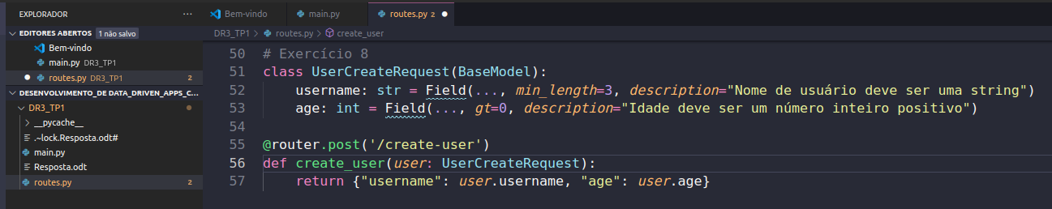

############################################

Exercício 9) Criar múltiplos métodos HTTP para uma rota

Crie uma rota /item/{item_id} que suporte os métodos GET e DELETE:
GET: Retorna o item correspondente ao item_id.
DELETE: Remove o item do sistema e retorna uma mensagem de confirmação.
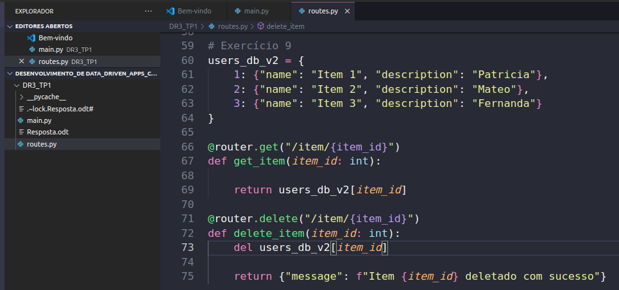

############################################

Exercício 10) Tratar erros de validação com exceções personalizadas

Implemente uma exceção personalizada para tratar erros de validação na rota /item/{item_id}, retornando uma mensagem de erro 400 caso o item_id seja inválido.
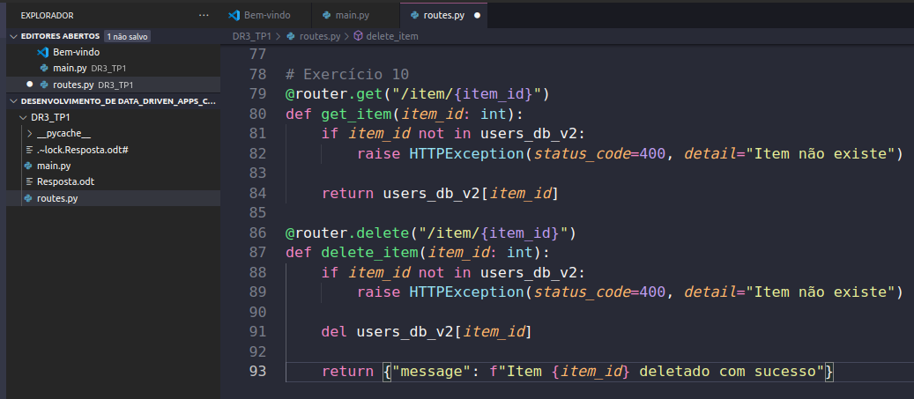

############################################

Exercício 11) Explicar a importância de APIs no contexto da ciência de dados

Crie uma rota POST chamada /birthday que receba um nome e uma data de aniversário (no formato "YYYY-MM-DD") via JSON no corpo da requisição. A rota deve calcular quantos dias faltam até o próximo aniversário da pessoa e retornar uma mensagem personalizada.

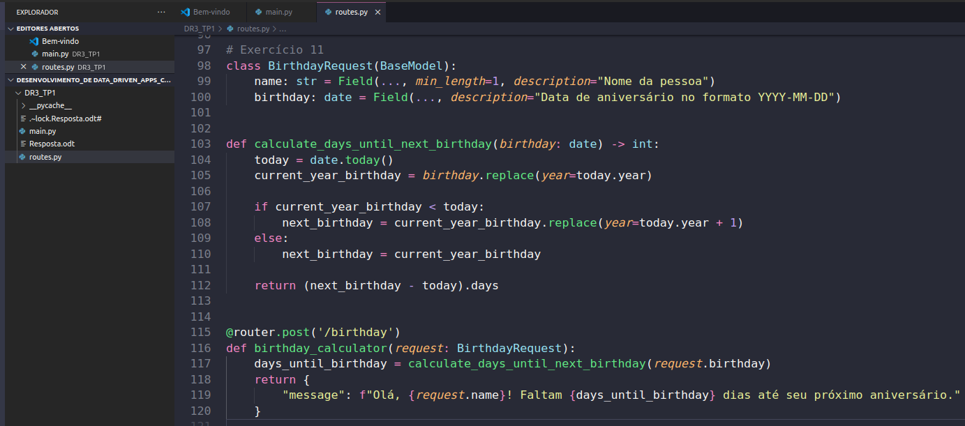
############################################

Exercício 12) Criar documentação automática com FastAPI

Use o Swagger UI integrado ao FastAPI para gerar automaticamente a documentação das rotas criadas neste exercício. Envie um print da interface gerada pelo Swagger.
